BÀI THU HOẠCH (NHIỆM VỤ 1)

Họ và Tên *

Huỳnh Tuấn Khoa

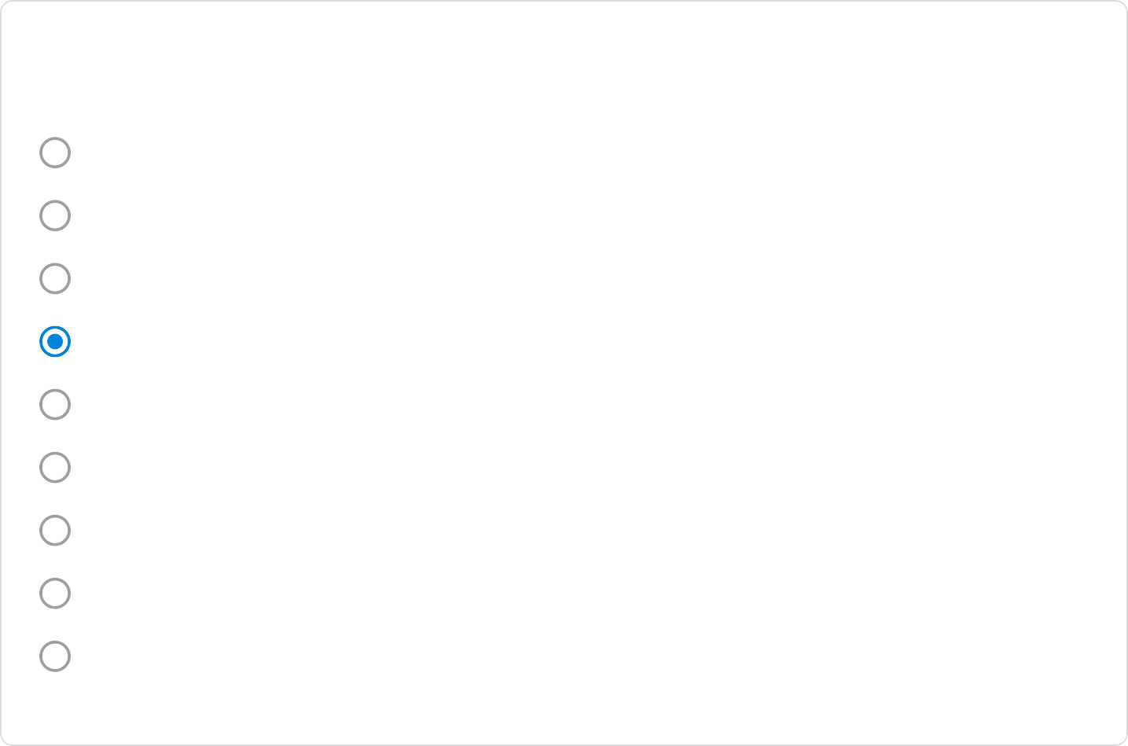

1) Phần mềm bạn thích nhất? *

Habitica Todoist Boosted Forest Checkvist

Microsoft To-Do Zenkit

Asana

Casual

2) Lý do bạn thích phần mềm đó? *

Giao diện dễ dùng, cách hoạt động phù hợp với bản thân. Tập trung vào 1 tác vụ riêng biệt giúp mình làm việc hiệu quả hơn.

3) Nêu ít nhất 6 tính năng bạn thấy ấn tượng nhất? (Kể tên và mô tả khái quát về tính năng đó) *

* Deep Focus Mode (Forest): Giới hạn sự can thiệp của các các phần mềm khác để tăng cường độ tập trung.
* Plant together mode (Forest): Hủy tiến độ của cả nhóm nếu có thành viên dừng giữa chừng.
* Tavern (Habitica): Giao lưu với những người cùng dùng phần mềm.
* Challenges -> Discover (Habitica): Tham gia các hoạt động xã hội theo to-do list bổ ích được lập sẵn để đổi lấy điểm thưởng trong game.
* Timeline (Forest, Boosted, Todoist, ...): Danh sách các tác vụ đã hoàn thành đi cùng thời gian hoàn thành.
* Templates (Checklist): Các bản mẫu checklist theo chủ đề.



4) Vẽ sơ đồ flowchart để thể hiện Khái quát Workflow *

Upload hình diagram lên đây

to-do-flow - Khoa…

5) Những ưu điểm và khuyết điểm của từng phần mềm *

* Forest: Giao diện thân thiện, chủ đề môi trường, dễ sử dụng, hai tính năng focus và plant together độc đáo. Tuy nhiên chỉ có thể chạy 1 tác vụ trong 1 thời điểm.
* Habitica: Ý tưởng mới mẻ, kết hợp game vào một phần mềm tiện ích. Có hệ thống chat giao lưu. Tuy nhiên phần mềm yêu cầu tính tự giác cao, nếu chỉ xét riêng phần tạo lời nhắc thì Habitica không khác mấy những phần mềm ghi chú cơ bản.
* Boosted: Giao diện đơn giản, dễ dùng. Có tính năng thống kê thời gian thực hiện các tác vụ theo ngày/tuần/tháng/năm. Có timeline ghi nhận các công việc đã hoàn thành. Và cũng vì quá đơn giản nên không tạo hiệu quả thu hút, không có tính năng quá nổi bật.
* Todoist: Giao diện đơn giản, dễ tiếp cận. Có phân chia các tác vụ theo từng thể loại nội dung. Có bộ lọc theo thể loại. Phân chia công việc theo thời gian, có timeline cho công việc trong ngày, công việc sắp tới,...
* Asana: Có thanh tìm kiếm theo từ khóa, phân biệt riêng từng mục, kết nối nhiều tài khoản.
* Zenkit: Kết nối nhiều người, nội dung tác vụ chi tiết rõ ràng.
* Checklist: Có tính năng templates (bản mẫu) tiện lợi, tuy nhiên giao diện sơ sài, không bắt mắt.
* Microsoft ToDo: Dễ dùng, đáp ứng các chức năng tối thiểu của một todo app.

6) Xếp Hạng phần mềm theo cảm nhận của bạn (Kể tên hạng 1, hạng 2, ) *

1. Todoist
2. Forest
3. Asana
4. Zenkit
5. Habitica
6. Checklist
7. Microsoft ToDo
8. Boosted

Nội dung này không phải do Google tạo ra hay xác nhận.

[Biểu mẫu](https://www.google.com/forms/about/?utm_source=product&utm_medium=forms_logo&utm_campaign=forms)